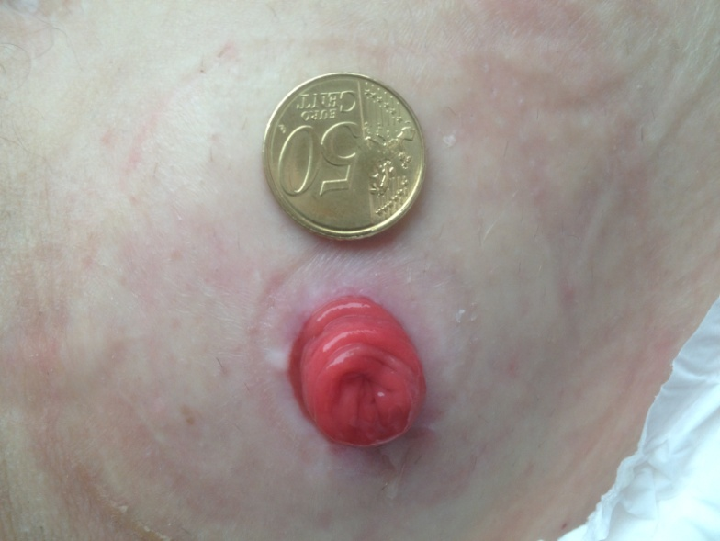

Het Bricker urostoma
Diepgaande informatie over een opstaand stukje darm.

19u – 21u30

Wat en wanneer een urostoma? Dr. C. Verbaeys
Vervangblaas, continente pouch,…. en toch is er nog steeds plaats voor het urostoma. Wat/wie bepaalt de keuze voor een urostoma? Hoe wordt een urostoma aangelegd?
ERAS en Bricker. R. Pieters
ERAS (enhanced recovery after surgery) toegepast in de urologie. Waar moet je zorgpad aan voldoen?
Basiszorg, hoe simpeler hoe beter? L. Van Vooren
Welk materiaal heb je écht nodig? Post-operatieve zorg, steriel of niet?
Problemen bij de zorg en oplossingen. R. Pieters – L. Van Vooren
Infectie en pyelonefritis, stase, huidproblemen, PUBS, ……

Donderdag 28 maart 2019 Jan Palfijn Ziekenhuis Gent
Andere data: 20/3 Leuven – 21/3 Hasselt - 27/3 Antwerpen
Meer info en inschrijven op www.urobel.be
Schrijf u ook in op de nieuwsbrief

Met dank aan onze sponsors
BBraun – Coloplast – Dale – MySurgery – Hollister – Wellspect – Urotex – Medtronic – Teleflex - Ontex

